B类复垦券报名指导手册
第一步：网上报名
- 登录我中心网站：http://www.hnblr.gov.cn/viewCmsSite.do?gwcsCode=kftzglzx
*特别注意：建议使用谷歌浏览器、360浏览器（极速模式）、IE8以上浏览器
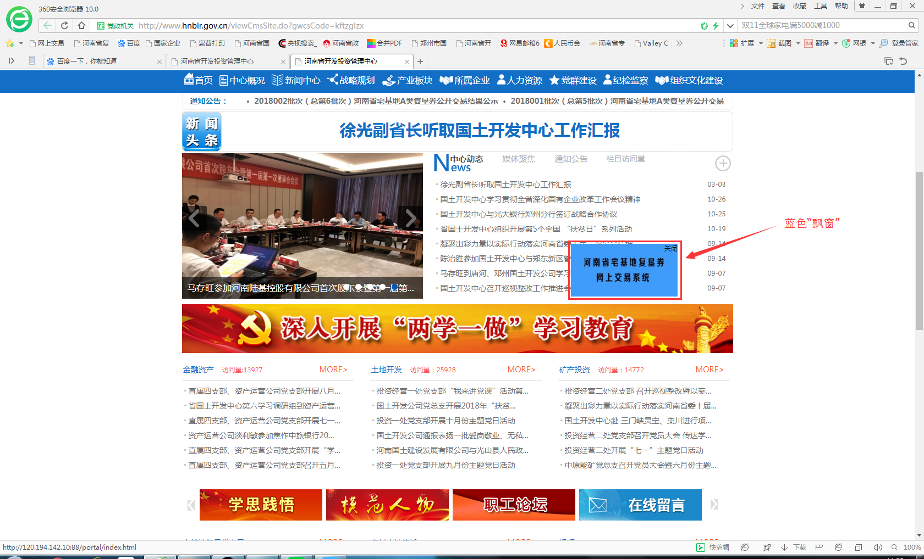
- 点击蓝色“飘窗”进入复垦券交易系统：
http://120.194.142.10:88/portal/index.html
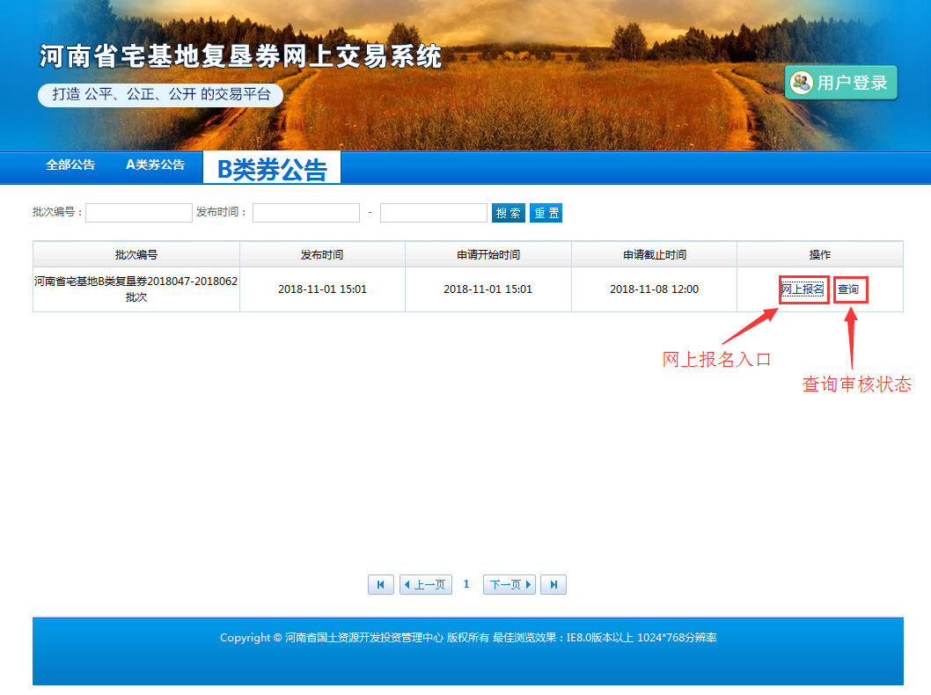
- 点击“网上报名”进入到“竞买承诺”。
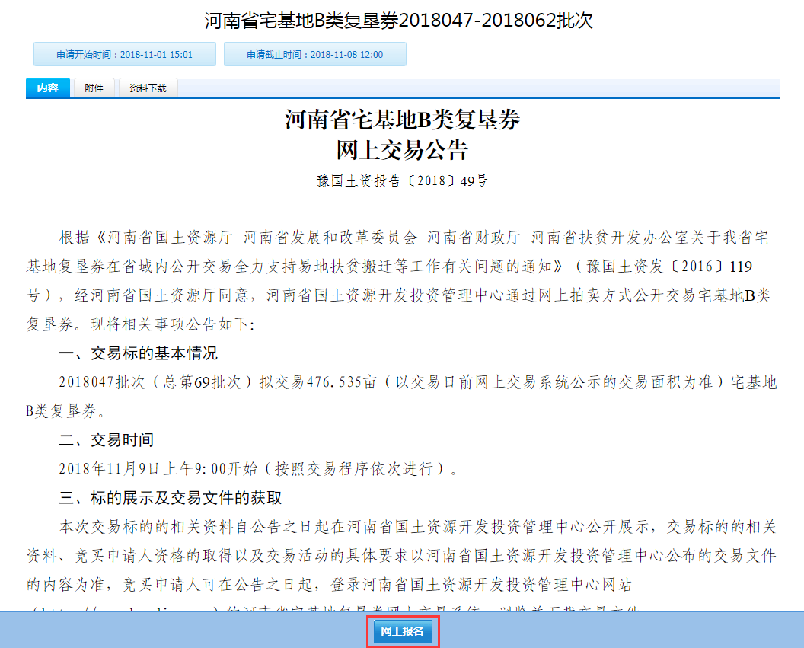
- 勾选“已阅读并同意以上协议”，点击“同意”进入到填写报名信息页面。
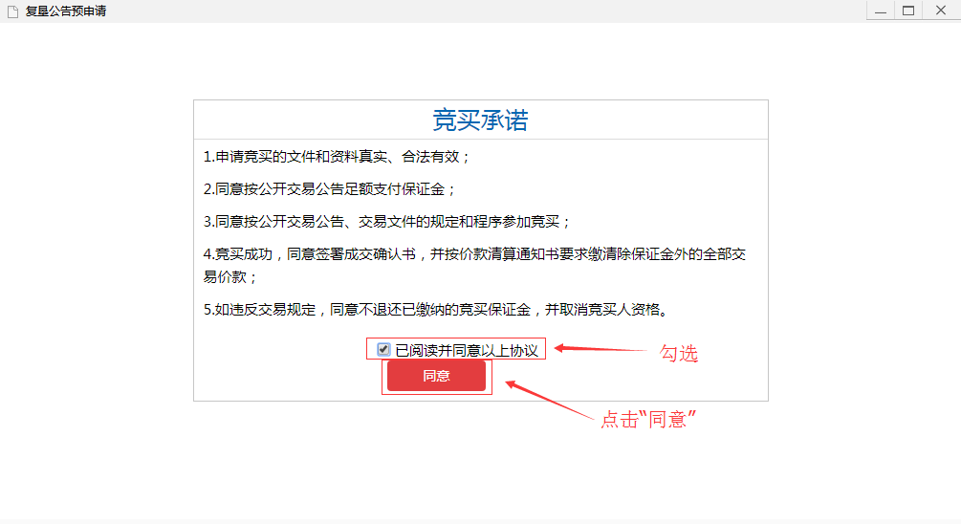
- 填写报名信息。
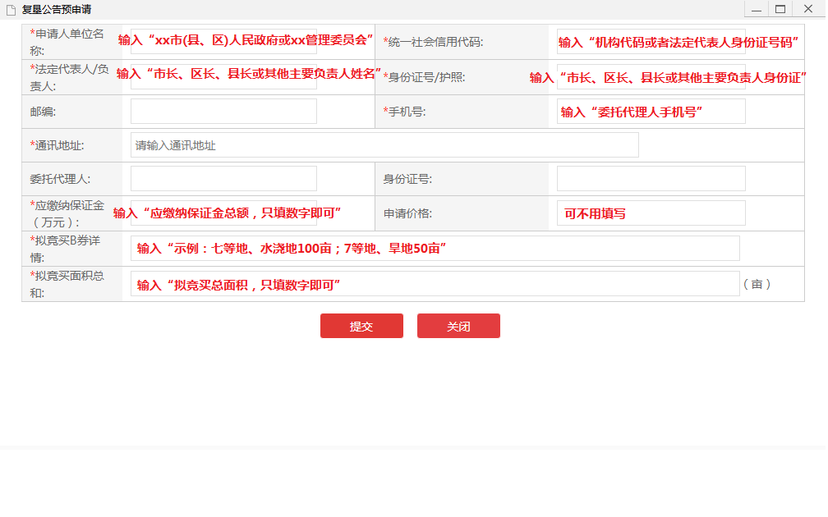
- 查询网上报名是否审核通过。（点击“查询”输入机构代码查询审核状态）
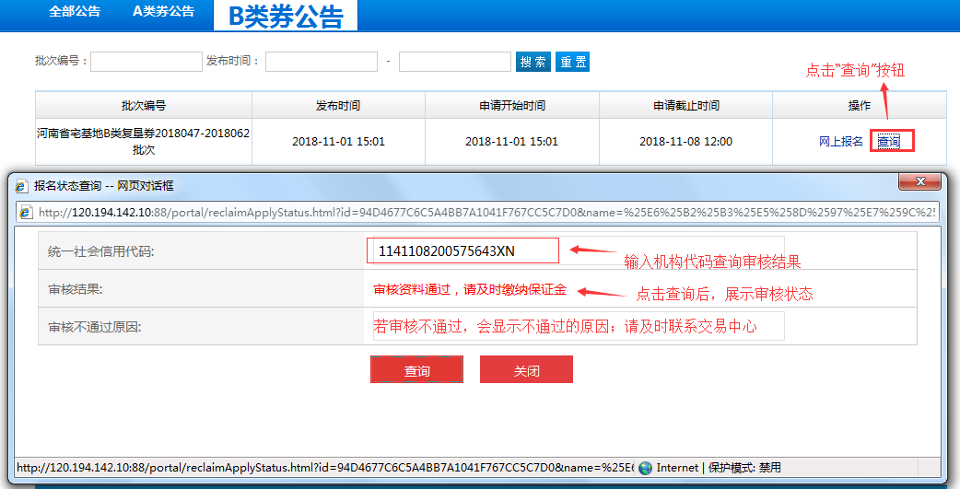

其他：
1.获取交易文件等相关资料
*注意：若下载文件出现乱码等无法阅读的情况，请多下载几次。
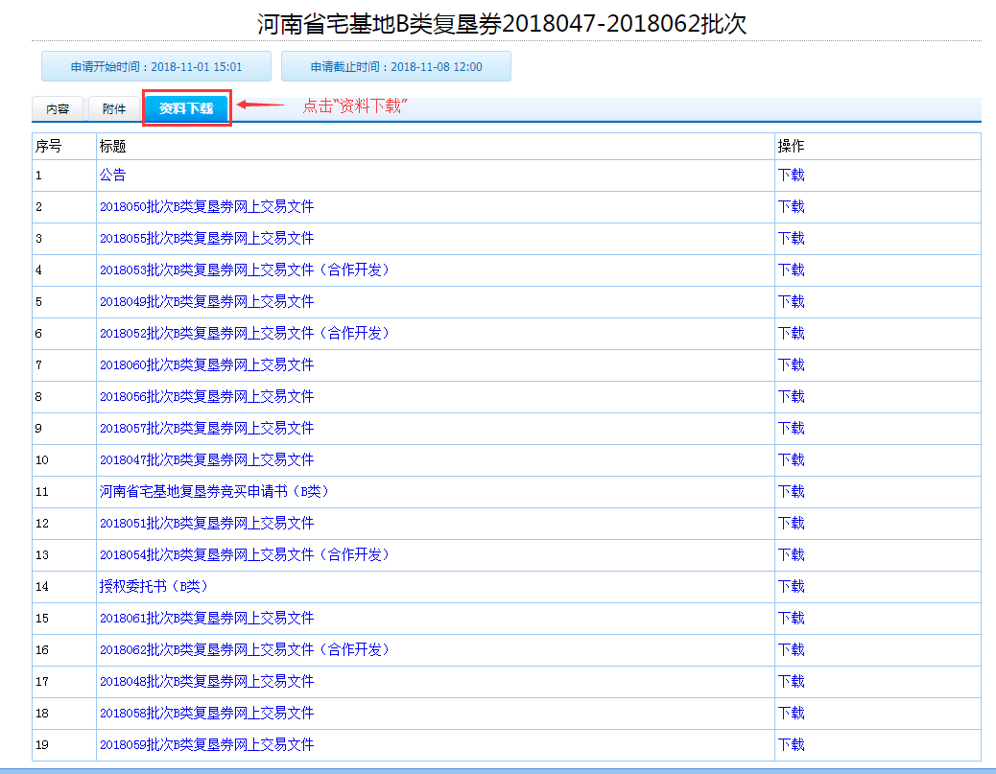
- 使用360浏览器如何设置极速模式。（在地址栏右侧找到“闪电”或“E形”图标并点击，选择“极速模式”即可）
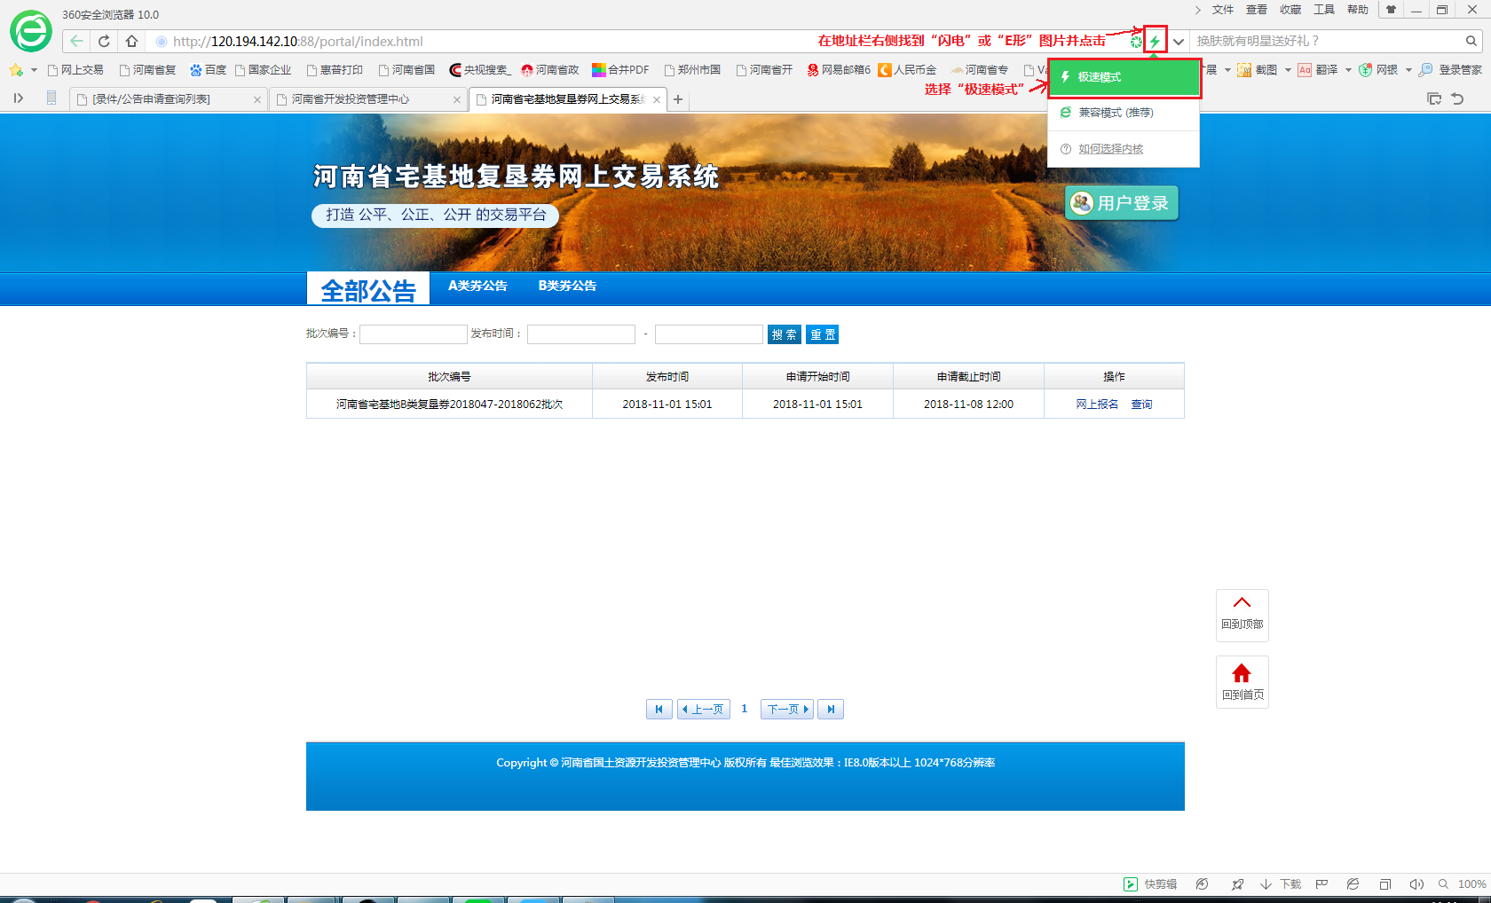
第二步：缴纳竞买保证金
- 必须在规定时间内将保证金缴纳至我中心指定账户（缴款账户在网上交易文件中）。
- 不接受除地方财政账户以外其他单位缴纳的保证金（如XX公司缴纳的保证金都是不接受的）。
- 确认缴款账户是否可以接收回款，若不能，请重新提交新的回款账户。

第三步：现场资格审查
- 现场资格审查的资料有：河南省宅基地复垦券竞买申请书（B类）、授权委托书、法人和委托代理人身份证复印件、打款凭证复印件等。
- 在规定时间内携带纸质资料至我中心（郑州市商鼎路70号煤田地质局8楼复垦券交易大厅）。
- 现场资格审查通过后，中心会确认竞买资格并发放《资格确认书》。

以上若有疑问请致电复垦券交易办公室（郑州市商鼎路70号煤田地质局8楼827室）：
0371-55906395/55906397

